Муниципальное казённое образовательное учреждение
«Средняя общеобразовательная школа №4»
города Исилькуля Омской области

Конспект урока по окружающему миру
в 3 классе
«Наши предки славяне»

подготовила
учитель начальных классов
Шевченко Людмила Владимировна

г. Исилькуль
2011

Урок – объяснение нового материала.

Тема: Наши предки славяне.

Цель: Познакомить учащихся с древними предками - славянами через предъявление каскада логически взаимосвязанных развивающих заданий.

Задачи:
1. Развивать навыки и умения поисковой и творческой мыслительной деятельностей; наблюдательность, умение обобщать; повышать интерес к самому процессу познания.
2. Продолжить формирование навыка и привычки осмысленно воспринимать читаемый материал, обогащать и активизировать словарный запас, расширять кругозор детей, повторить понятия о родственных словах, синонимах, антонимах.
3. Воспитывать интерес к истории России, прививать любовь к Родине. Воспитывать доброжелательность друг к другу, умение общаться; способствовать развитию навыков само-, взаимоконтроля и оценки.

Оборудование:
Для учителя: схема-карта поселения славян, картина «Ремёсла в древней Руси», карточки с названием темы, со словами вопросами, компьютер, мультимедиа проектор, экран, выставка книг из серии «История России для детей».
Для учащихся: листы с текстом «Наши предки славяне», технологические карты, наборы карточек с названиями «качеств» славян, наборы деталей для составления модели славянина, ручки, клей.

Технологическая карта урока:

№ | Этап урока | Дидактическая цель | Методы обучения | Формы обучения
1. | Организационный | Мотивация работы учащихся на уроке | эвристический | Беседа
2. | Введение в тему урока | Подготовить учащихся к восприятию нового материала.  Создание проблемной ситуации. | Объяснительно-иллюстративный. Презентация | Беседа, работа со слайдами
3. | Изучение нового материала | Познакомить учащихся с содержанием нового материала.  Корректировка деятельности учащихся. | Объяснительно-иллюстративный. Презентация | Рассказ, беседа, работа со слайдами  Самостоятельная работа  Работа на интерактивной доске
 | Физминутка | Отдых. Переключение на новый вид деятельности
4. | Итог урока | Закрепление материала | Эвристический | Беседа.
5. | Организационный  Домашнее задание. | Инструктаж о выполнении домашнего задания. Подведение итогов урока | Эвристический | Творческое задание по выбору.

План-конспект урока
Х о д у р о к а:

№ | Деятельность учителя. Использование слайдов презентации | Деятельность учащихся
1. | Организационный момент  Проверь, дружок,  Готов ли ты начать урок?  Всё ль на месте, всё ль в порядке  Листочки, ручка, карандаш?  Проверили? Садитесь!  С усердием трудитесь!  – Давайте улыбнемся друг другу, гостям. Садитесь. | Дети усаживаются, проверяют готовность к уроку.
2. | Введение в тему урока.  – Тема урока необычная, историческая, поэтому я прошу вас быть внимательными, наблюдательными, активными и дружно работать в группах.  - Ребята, а что это такое? Какое-то письмо. Давайте посмотрим, кому оно адресовано?  - Нашим потомкам. Это ВАМ.  - Кто бы мог прислать вам это письмо?  От ваших предков.  - А кто были наши предки?  - Мы не знаем, но постараемся это узнать.  - Кто догадался, какая тема урока?  - Наши предки.  (Учитель вывешивает на доску слова «Наши», «предки»)  – Это лента времени.  На линии времени обозначьте год, в котором живем мы и наши современники. Обозначьте части схемы, соответствующие времени жизни наших предков и потомков. Подпишите их.    Предки 2009г. потомки  Задание. Внимательно прочитайте три высказывания, записанные на листе, и найдите среди них верное. Объясните свою позицию.  - Наши предки живут в далеком будущем.  - Наши предки жили в далеком прошлом.  - Наши современники будут жить в будущем.  Наши предки жили в далеком прошлом. Действительно, истинным является только это высказывание. Это и есть название раздела курса истории, к изучению которого мы сегодня приступаем: "Наши предки в далеком прошлом".  Согласно критериям оценок, приведенных в технологических картах, оцените свой ответ.  Давайте запишем в ваши технологические карты тему урока:  "Наши предки …….".  - Давайте заглянем в конверт, что могли прислать нам наши предки.  Сформулируйте вопросы по данной теме, используя следующие вопросительные слова, написанные на карточках и помещенные на доске:  Кто были наши предки? Откуда они пришли? Как их называли? Где они жили? Какие они были?  – Какую цель на урок перед собой поставите?  – Искать ответы на наши вопросы. (Узнать о предках).  – Запишите цель в технологическую карту. | Учащиеся отвечают на вводные вопросы.  Работают в технологических картах  Оценивают свою работу  Формулируют вопросы.
3. | Работа над новым материалом.  – Искать ответы на вопросы будем в текстах. У каждого из вас есть лист, на котором напечатаны пять пронумерованных маленьких текстов. Давайте договоримся, что вы будете читать только тот текст, который я попрошу.  - Прочитаем первый текст.  Наши предки  1. Наши предки жили по берегам рек: Днепр, Волхов, Ока.  По словам ученых, пришли они на эту землю с предгорий Гималаев (из Индии).  Наши предки славились силой, выносливостью и смелостью. Их слава была так велика, что прославленных предков наших, воинов - богатырей, часто другие народы звали на войну как союзников. Славно сражались они мечом и копьем.  - Что заметили в тексте?  – Выделенные слова.  – Прочитаем их еще раз.  – Славились, слава, прославленных, славно.  Задание.  – Подумайте в группах, что можно сказать о выделенных словах и объясните, почему так решили.  – Это родственные однокоренные слова, у них общий корень «слав».  – Если в данную схему:  Запишете корень «слав», то узнаете, как звали наших предков.    – Славяне.  (Слайд № 2).  – Запишите ответ на вопрос «Кто были наши предки?» в технологическую карту.  2. Задание:  – На какие еще вопросы есть ответы в первом тексте? Прочитайте про себя, обсудите и дайте устный ответ. (Дети работают в группах).  – В первом тексте есть ответы на вопросы: «Где жили предки? Откуда они пришли?»  - Наши предки пришли с предгорий Гималаев. (Учитель показывает по карте Индию, Гималаи и продвижение славян).  - Как вы понимаете, что такое «предгорье Гималаев»?  - Славяне жили по берегам рек Днепр, Волхов, Ока.  ( одновременно на схеме-карте отмечают реки)  (Слад 4)  -Обратите внимание, а все ли отмечено на моей карте?  - Дополните мою карту недостающими обозначениями.  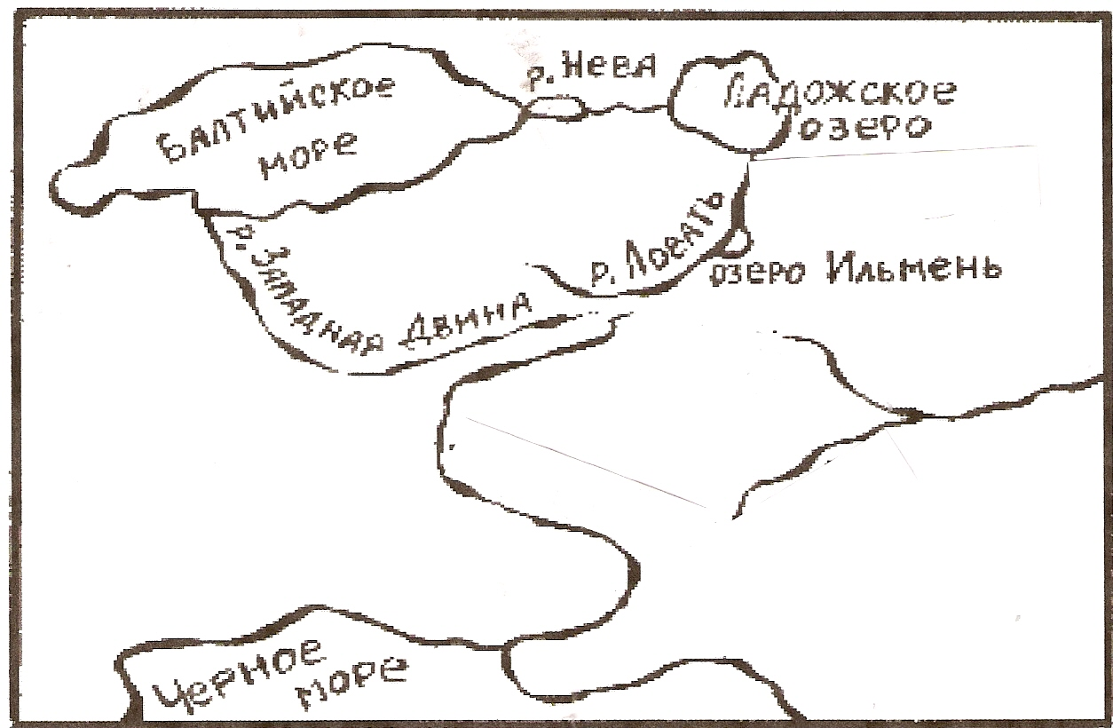  – Что еще нарисовано на карте?  – Условные обозначения леса и болота.  – Как вы думаете, почему славяне селились по берегам рек?  Дети отвечают.  – Правильный ответ (или, подтверждение своим словам) вы найдете, прочитав второй текст. Но текст утратил некоторые слова и прежде чем прочесть мы попытаемся его восстановить  2. В те давние времена наша Родина была совсем не….., как теперь. Там, где сейчас обширные поля и многолюдные города, раньше были … и болота. Только по широким полноводным….. можно было проплыть через лесные чащи. Река для славян была кормилицей. Они могли заниматься ….  – Запишите самостоятельно в технологической карте ответы на вопросы: «Где? Откуда?».  Рассмотрите карту-схему, где изображены реки: Ока, Днепр, Западная Двина.  - Оцените свою работу  3 – На какой следующий вопрос будем искать ответ?  – Прочитайте третий текст и скажите, на какой вопрос мы сможем ответить.  3. Из летописей и старинных книг известно, что славяне по описанию были круглолицыми, с русыми волосами, с большими голубыми глазами. Роста они были высокого, широки в плечах. Женщины носили длинные рубашки с пояском. Мужчины, носили просторные рубахи и штаны из льняного холста. В холода надевали на голову шапки из войлока(сваленной шерсти) или меха. На ногах лапти, сплетенные из лыка.  - На какой вопрос мы ответили?  – Составим словесный портрет славянина.  - Какого роста были славяне?  - Какое лицо у них было?  - Какого цвета были волосы? Глаза?  - Какую одежду носили?  - Какую обувь носили?  Сл. 5.  Задание:  – В группах из набора деталей соберите модель славянина. На лист бумаги наклейте только те детали, которые подходят по описанию. Ненужные детали отложите в сторону, затем готовую модель прикрепите на основу, отметьте номер своей группы.  Творческая работа в группах.  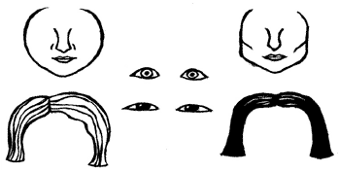  Анализ работ:  – Общими усилиями мы составили макет «Портрет древнего славянина».  - Оцените свои работы.  Одежда славян немного напоминала современную. Женщины носили длинные рубашки. Мужчины были одеты в просторные, подпоясанные кожаными ремнями рубахи и штаны из грубого холста – материи, полученной из толстых льняных ниток.  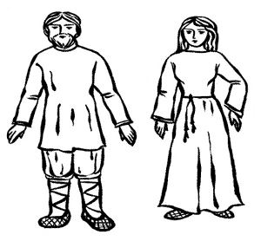  - Как вы думаете, из чего славяне строили дома? (Из бревен).  - Почему из бревен, а не из камня?  – Посмотрите на экран:  Сл 6. «Поселок славян» - Что видите? Для чего нужна ограда? Ров с водой?  Сл.7. «Внешний вид дома» - Так выглядел дом славян снаружи.  Жили славяне в полуземлянках или бревенчатых домах. Пол в таком доме был углублен по отношению к поверхности земли, стены деревянные, в углу находилась каменная или глиняная печь. Дома богатых людей имели два, три, а иногда и более помещений.  Сл.8. «Жилище» - Что находится внутри?  – В центре стоит ручная мельница, для чего она нужна? Откуда у славян зерно?  Сл.6. «Поселок славян» (остается на экране)  Физминутка.  - – Встаньте. Попробуйте отгадать по моим действиям, чем занимались славянки и повторяйте за мной: «доят корову, кормят птиц, варят еду, воспитывают детей, шьют одежду».  - Садитесь. Глядя на картинки, запишите в технологическую карту, чем занимались мужчины-славяне.  Дети, рассматривая слайды, записывают:  Сл.9. – Занимались земледелием, сеяли зерно.  Сл.10. – Охотились с помощью лука и стрел.  Сл.11. Занимались рыболовством.  Вода являлась одним из главных жизненных компонентов. Река или озеро снабжали жителей рыбой, а также это был удобный и быстрый путь сообщения между зарождающимися городами.  Рубили деревья, чтобы строить дома.  – Деревья рубили еще для того, чтобы бревна с большими суками использовать для боронования земли. – Позже научились делать борону и соху из железа.  – Собирали мед. (Бортничество).  Бортничество- добыча меда диких пчел.  Наиболее ценным товаром считались мед, воск, пушнина  - Давайте проверим, правильно ли вы выполнили?  Оцените свою работу.  Картина «Ремесла в Древней Руси».  – Посмотрите на картину. Что вы видите? Кузнецы с помощью домницы из железа делали разные предметы: лили топор, соху, ножницы, блесна, крючки, чугунную посуду, ковали детали для военной одежды.  Сл.12, 13.  Картина «Гончары».  – Каким еще ремеслом занимались славяне?  – Лепили глиняную посуду.  – Кто знает, как называли людей, работающих с глиной?  – Гончары.  Сл.14.  Сл.15. «Славяне собираются в поход». (Остается на экране).  - Задание:  – Древние славяне часто воевали. Их основные качества проявлялись в бою. Продолжим искать ответы на вопросы: «Какими были славяне?», «Какими качествами они обладали?».  – У вас есть набор карточек с качествами характера людей. Прочитаем что на них написано.  Дети читают слова: сообразительность, гостеприимство, свободолюбие, смелость, сила, терпеливость, щедрость, победа.  - Прочитайте четвертый текст и выберите карточку с тем качеством, которое соответствует описанию качества славян в тексте.  4.Славянские воины умели устраивать засады. В тыл врага они пробирались под водой, держа во рту трубки, сделанные из камыша.  Дети, работая в группах, выбирают карточку «Сообразительность», которая  впоследствии вывешивается на доску.  – Послушайте легенду.  Уходя на работу, отец выставляет на стол продукты.  Отец: «Надо оставить немножко гречневой крупы, сухарей, меда, простокваши».  Сын: «Зачем, отец, ты оставляешь все это? Мы ведь уходим на сенокос надолго».  – Как вы думаете, что ответил отец сыну? Запишите предполагаемый ответ в технологическую карту.  Отец: «Авось, какой-нибудь путник зайдет, погреется, покормиться да нас добрым словом помянет».  – Каким качеством славились наши предки?  – Гостеприимством.  – В пятом тексте даны ошибочные предложения о славянах. Найдите ошибки и исправьте их.  5. 1) Древние славяне славились своей скупостью.  2)В военных сражениях они, как правило, проявляли трусость.  3)Их поражения часто объяснялись глупостью воинов.  4)От других народов славян отличали физическая слабость и нетерпеливость.  5)Но больше всего славяне любили рабство.  Оцените свои ответы.  – Еще славяне обладали такими качествами, как верность, надежность, преданность.  Когда воин попадал в плен, он никогда не предавал свой народ. А женщина славянка, когда умирал ее муж, обычно лишала себя жизни.  – Более 60 лет назад наши воины одержали победу в Великой Отечественной войне над фашистами. Наверное, многие качества предков – славян помогли им одержать победу. Какие эти качества?  - А еще помогла одержать победу людская вера в справедливость, в свои силы, в бога.  6. Наши предки тоже были верующими людьми.  Долгое время славяне почитали разных богов. Главным их богом считался Перун, бог грома и молний. Бог солнца именовался Дажбогом, бог ветра-Стрибогом, бог огня-Сварогом. В глубочайшей древности огонь отгонял прочь тьму, холод, хищных зверей. Позже - собирал вкруг себя несколько поколений рода - большую семью, символизируя ее нераздельную общность. Сохранилось великое множество примет и поверий, связанных с Огнем. В присутствии Огня считалось немыслимым выругаться: «Сказал бы тебе… да нельзя: печь в избе!»  Славяне верили, что в лесах живут косматые лешие, в озёрах и реках обитают опутанные тиной водяные и коварные русалки, а дома охраняют заботливые домовые.  - Какие приметы, связанные с нечистой силой вы знаете? А сейчас какому богу поклоняются русские люди? | Работа с текстом.  Отвечают на вопросы учителя.  Формулируют и записывают тему урока.  Дети работают в группах.  Слушают объяснение учителя, отвечают на вопросы.  Работа с картой  Работают деформированным текстом  Оценивают свою работу  Составление портрета учащимися.  Творческая работа  Оценивают свою работу  Слушают сообщение учителя  Слушают сообщение учителя  Отвечают на вопросы.  Повторяют действия  Делают записи в технологическую карту  Оценивают свою работу  Выбирают более точные слова.  Оценивают свою работу  Оценивают свою работу
4. | Итог урока.  – Ребята, какую цель вы поставили в начале урока?  – Узнать о предках.  – Поднимите руки те, кто нашел ответы на все вопросы.  – Что сможете рассказать своим сверстникам о славянах?  - А теперь посчитайте, сколько ваши группы набрали баллов.  -Если вы набрали 11-12 баллов, поставьте «5».  -Если вы набрали 9-10 баллов, поставьте «4».  -Если вы набрали 7-8 баллов, поставьте «3».  -Если вы набрали меньше 7, баллов прочтите внимательно дома параграф «О наших предках славянах» и поработайте в индивидуальных листах обучения. | Отвечая на вопросы, подводят итог урока  Оценивают свою работу.
5. | Домашнее задание.  По выбору:  приготовить творческие мини-проекты (короткое сообщение или рисунок) на темы: « Русалка», «Водяной», «Домовой», «Обстановка славянского дома», «Чем питались славяне», «Славянские праздники», «Нечистая сила в русских народных сказках».  - И закончить этот урок мне бы хотелось стихотворением:  Имеем мы обычаи, свои,  Завет отцов и вечные преданья,  И вещий сон в тени родных лесов,  И шепот наших трав в лугах и на полянах,  И шелест наших злаков в бороздах,  Возделанных руками русских,  И гик коней,  И топот стад,  И грай воздушных птиц -  Все наше здесь... | Записывают домашнее задание

Литература

Асанов Л. Путь на Перынь. М.: Малыш, 1991.
Буганов В.Торг в стране восточных славян. Юный художник. 1991. № 1.
Васнецов В. Варяги. Юный художник. 1991. № 3.
Головин Н. Моя первая русская история.
Голицын С.Сказание о земле Московской. М.: 1991.
Гян В.В. Занимательные истории и памятные события по рассказам очевидцев. М.: 1997.
Жилье восточных славян. Картины по русской истории. Юный художник. 1990. № 7.
Иванов. С. Христиане и язычники. Юный художник. 1991 № 5.
Муравьев В. На ладьях в тридевятое царство. М.: 1989.
Обухова Л.А. Давным – давно. М.: 1989.
Сто игр по истории: Пособие для учителя. М.: Просвещение,1983.

